[开始 | Vite 官方中文文档](https://cn.vitejs.dev/guide/)

# 创建vue项目

npm create vue@latest

--指定版本

npm create vue@3

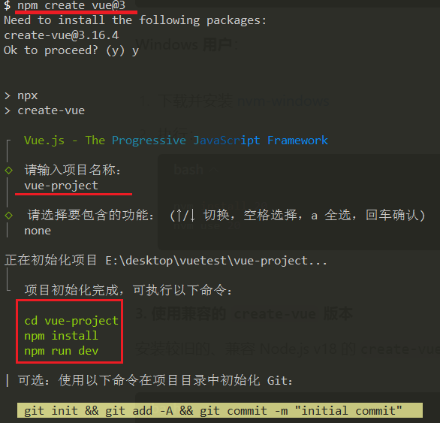

# 创建Vite + Vue 项目

--最新

npm create vite@latest my-vue-app -- --template vue

--Node.js 18 + Vite5

npm create vite@5 my-vue-app -- --template vue

# 存储

[开始 | Pinia](https://pinia.vuejs.org/zh/getting-started.html)

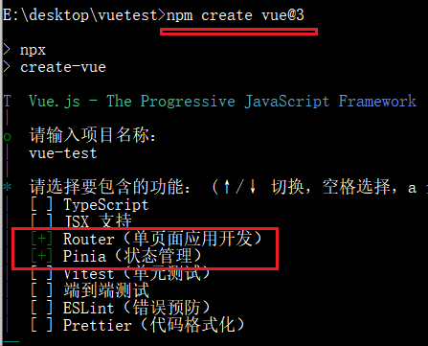

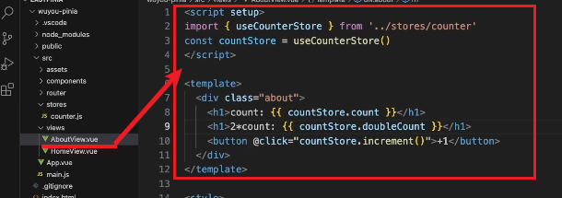

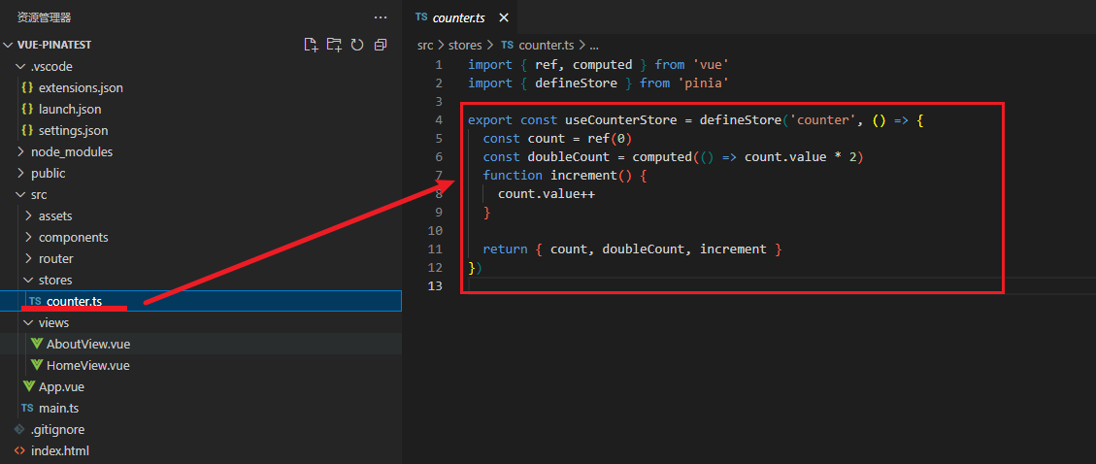

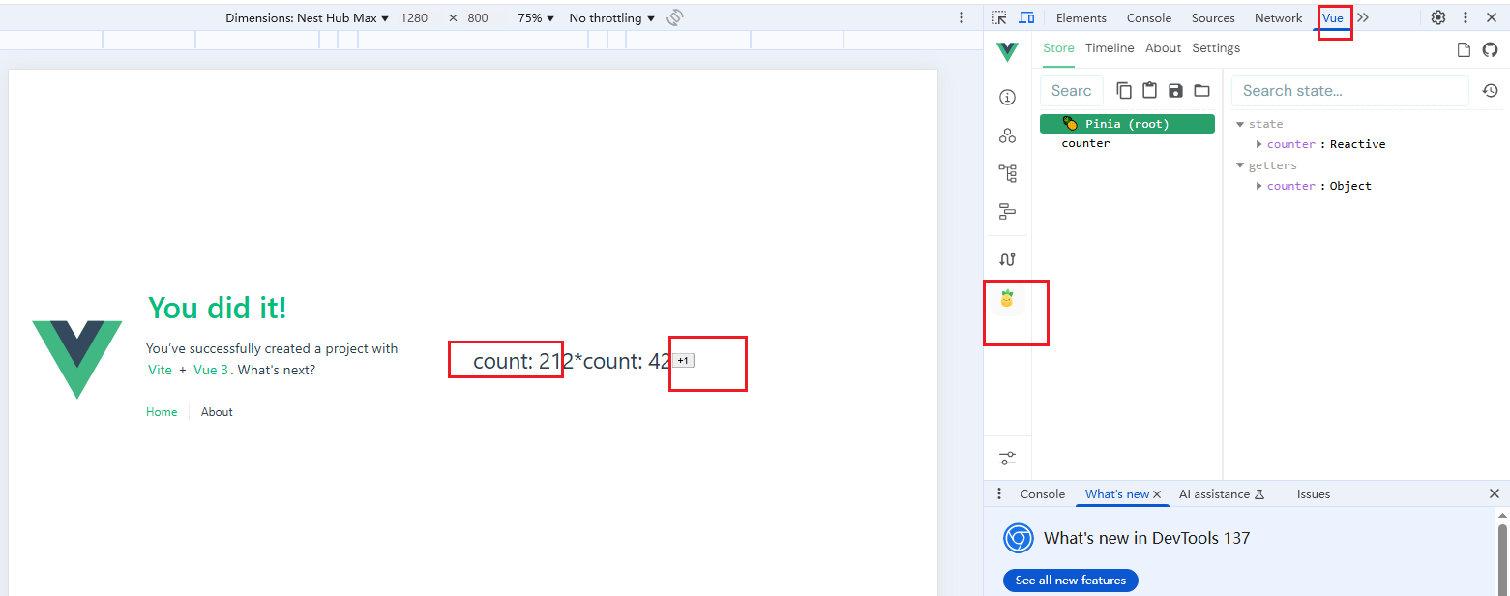

## 跨域

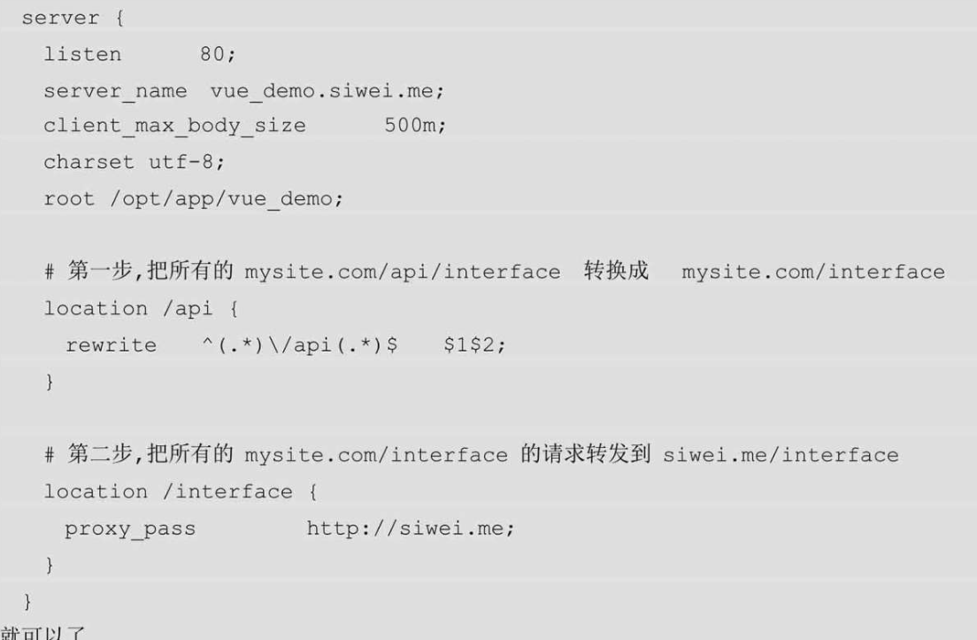

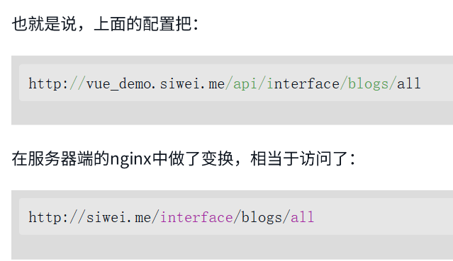

# Uni-app

